BỘ TÀI NGUYÊN VÀ  MÔI TRƯỜNG  ------- | CỘNG HÒA XÃ HỘI CHỦ NGHĨA VIỆT NAM  Độc lập - Tự do - Hạnh phúc  ---------------
Số: 17/2021/TT-BTNMT | Hà Nội, ngày 14 tháng 10 năm 2021

THÔNG TƯ
QUY ĐỊNH VỀ GIÁM SÁT KHAI THÁC, SỬ DỤNG TÀI NGUYÊN NƯỚC
Căn cứ Luật Tài nguyên nước ngày 21 tháng 6 năm 2012;
Căn cứ Nghị định số 201/2013/NĐ-CP ngày 27 tháng 11 năm 2013 của Chính phủ quy định chi tiết thi hành một số điều của Luật Tài nguyên nước;
Căn cứ Nghị định số 36/2017/NĐ-CP ngày 04 tháng 4 năm 2017 của Chính phủ quy định chức năng, nhiệm vụ, quyền hạn và cơ cấu tổ chức của Bộ Tài nguyên và Môi trường;
Theo đề nghị của Cục trưởng Cục Quản lý tài nguyên nước và Vụ trưởng Vụ Pháp chế;
Bộ trưởng Bộ Tài nguyên và Môi trường ban hành Thông tư quy định về giám sát khai thác, sử dụng tài nguyên nước.
Chương I
QUY ĐỊNH CHUNG
Điều 1. Phạm vi điều chỉnh
Thông tư này quy định về giám sát khai thác, sử dụng tài nguyên nước đối với tổ chức, cá nhân (sau đây gọi chung là cơ sở) có công trình khai thác, sử dụng tài nguyên nước (trừ khai thác, sử dụng nước biển) thuộc một trong các trường hợp phải có giấy phép sau đây:
1. Công trình hồ chứa khai thác nước mặt để phát điện với công suất lắp máy trên 50 kW, bao gồm cả hồ chứa thủy lợi kết hợp với phát điện.
2. Công trình hồ chứa khai thác nước mặt có quy mô trên 0,1 m³/giây đối với trường hợp cấp nước cho sản xuất nông nghiệp, nuôi trồng thủy sản; trên 100 m³/ngày đêm đối với trường hợp cấp nước cho các mục đích khác.
3. Công trình cống, trạm bơm và các công trình khai thác nước mặt khác với quy định tại khoản 1 và khoản 2 Điều này có quy mô trên 0,1 m³/giây đối với trường hợp cấp nước cho sản xuất nông nghiệp, nuôi trồng thủy sản; trên 100 m³/ngày đêm đối với trường hợp cấp nước cho các mục đích khác.
4. Công trình khai thác nước dưới đất với quy mô trên 10 m³/ngày đêm.
Điều 2. Đối tượng áp dụng
Thông tư này áp dụng đối với cơ quan nhà nước, tổ chức, cá nhân có liên quan đến việc giám sát hoạt động khai thác, sử dụng tài nguyên nước (trừ khai thác, sử dụng nước biển).
Điều 3. Nguyên tắc giám sát
1. Bảo đảm chính xác, trung thực, khách quan và thuận tiện cho việc khai thác, sử dụng thông tin, dữ liệu về khai thác, sử dụng tài nguyên nước.
2. Bảo đảm tính hệ thống, kịp thời, đầy đủ và liên tục nhằm kiểm soát các hoạt động khai thác, sử dụng tài nguyên nước.
3. Bảo đảm tính thống nhất, đồng bộ thông tin, dữ liệu về mặt không gian và thời gian, giữa trung ương, địa phương và trên từng lưu vực sông.
4. Bảo đảm tính thống nhất giữa yêu cầu về giám sát với hoạt động quan trắc của cơ sở được cấp giấy phép khai thác, sử dụng tài nguyên nước.
5. Các thông số giám sát được quan trắc, đo đạc trực tiếp hoặc tính toán gián tiếp qua các thông số đo đạc khác nhưng phải bảo đảm tính chính xác và trung thực.
Điều 4. Hình thức giám sát
Giám sát hoạt động khai thác, sử dụng tài nguyên nước là việc kiểm soát hoạt động khai thác, sử dụng tài nguyên nước của cơ quan quản lý nhà nước có thẩm quyền thông qua việc theo dõi số liệu quan trắc của các cơ sở khai thác, sử dụng tài nguyên nước. Việc giám sát quy định tại các Điều 10, Điều 11, Điều 12 và Điều 13 của Thông tư này được thực hiện bằng các hình thức sau đây:
1. Giám sát tự động, trực tuyến: theo dõi số liệu đo đạc, quan trắc tự động, liên tục được kết nối và truyền trực tiếp vào hệ thống giám sát khai thác, sử dụng tài nguyên nước (sau đây gọi chung là hệ thống giám sát).
2. Giám sát định kỳ: theo dõi số liệu đo đạc, quan trắc được cập nhật định kỳ vào hệ thống giám sát.
3. Giám sát bằng camera: theo dõi hình ảnh bằng camera được kết nối và truyền trực tiếp, liên tục vào hệ thống giám sát.
Chương II
HỆ THỐNG GIÁM SÁT KHAI THÁC, SỬ DỤNG TÀI NGUYÊN NƯỚC
Điều 5. Hệ thống giám sát
1. Hệ thống giám sát khai thác, sử dụng tài nguyên nước là một hệ thống thống nhất, đảm bảo kết nối, chia sẻ thông tin, dữ liệu từ các cơ sở khai thác, sử dụng tài nguyên nước với cơ quan quản lý nhà nước từ trung ương đến địa phương, bao gồm các thành phần sau:
a) Hệ thống hạ tầng mạng, máy chủ; phần mềm quản lý giấy phép, giám sát việc khai thác, sử dụng tài nguyên nước ở trung ương, địa phương (sau đây gọi chung là phần mềm giám sát);
b) Cơ sở dữ liệu của hệ thống giám sát, bao gồm: thông tin giấy phép tài nguyên nước dùng chung của trung ương và địa phương; tập hợp các thông tin, số liệu đo đạc, quan trắc của công trình khai thác, sử dụng tài nguyên nước và các thông tin, dữ liệu khác phục vụ giám sát (sau đây gọi chung là cơ sở dữ liệu giám sát) ở trung ương, địa phương;
c) Thiết bị đo đạc, kết nối, truyền trực tiếp, cập nhật số liệu từ cơ sở có công trình khai thác, sử dụng tài nguyên nước vào cơ sở dữ liệu giám sát thông qua hệ thống hạ tầng mạng, máy chủ và phần mềm giám sát.
2. Đầu tư, xây dựng hệ thống giám sát:
a) Bộ Tài nguyên và Môi trường đầu tư xây dựng hệ thống giám sát ở trung ương quy định tại điểm a và điểm b khoản 1 Điều này;
b) Ủy ban nhân dân các tỉnh, thành phố trực thuộc trung ương (sau đây gọi tắt là Ủy ban nhân dân cấp tỉnh) đầu tư xây dựng hệ thống giám sát ở địa phương quy định tại điểm a và điểm b khoản 1 Điều này.
3. Thông tin dữ liệu từ hệ thống giám sát là một trong những căn cứ cho hoạt động thanh tra, kiểm tra và xử lý vi phạm hành chính trong việc tuân thủ quy định của giấy phép khai thác, sử dụng tài nguyên nước và các quy định khác của pháp luật về tài nguyên nước.
Điều 6. Yêu cầu đối với hệ thống hạ tầng mạng, máy chủ và phần mềm giám sát
1. Hệ thống hạ tầng mạng, máy chủ và các thiết bị phụ trợ khác dùng để cài đặt, triển khai phần mềm giám sát phải bảo đảm các yêu cầu sau:
a) Hạ tầng mạng phải bảo đảm an toàn, bảo mật và hoạt động ổn định; đáp ứng yêu cầu kết nối, truyền dữ liệu, cập nhật số liệu từ các thiết bị đo đạc, quan trắc của các công trình khai thác, sử dụng tài nguyên nước vào cơ sở dữ liệu giám sát; đáp ứng yêu cầu tác nghiệp của cán bộ quản lý và các yêu cầu kết nối, khai thác, chia sẻ dữ liệu giữa hệ thống giám sát ở trung ương và hệ thống giám sát ở địa phương;
b) Hệ thống máy chủ phải bảo đảm khả năng xử lý và lưu trữ dữ liệu theo thiết kế của phần mềm giám sát; bảo đảm số lượng máy chủ để triển khai theo cơ chế dự phòng, sẵn sàng phục vụ.
2. Phần mềm giám sát được thiết kế chạy trên nền Web, có giao diện tương thích với thiết bị truy cập (máy vi tính, máy tính bảng, điện thoại thông minh); đảm bảo khả năng kết nối, chia sẻ thông tin, dữ liệu với các hệ thống khác qua dịch vụ dữ liệu (webservice); đảm bảo quy định của Chính phủ về an toàn hệ thống thông tin theo cấp độ và đáp ứng các yêu cầu cụ thể quy định tại Phụ lục I của Thông tư này.
Điều 7. Yêu cầu đối với cơ sở dữ liệu giám sát
1. Cơ sở dữ liệu giám sát được tổ chức, sắp xếp hợp lý để truy cập, khai thác, quản lý và cập nhật thường xuyên.
2. Cơ sở dữ liệu giám sát bao gồm:
a) Thông tin giấy phép tài nguyên nước dùng chung của trung ương và địa phương quy định tại Phụ lục II của Thông tư này;
b) Đối với cơ sở dữ liệu của các công trình khai thác, sử dụng nước mặt: tập hợp thông tin, dữ liệu về lưu lượng xả duy trì dòng chảy tối thiểu, lưu lượng xả qua nhà máy, lưu lượng xả qua tràn, mực nước hồ chứa đối với hoạt động khai thác tài nguyên nước mặt để phát điện; lưu lượng khai thác, lưu lượng xả duy trì dòng chảy tối thiểu, mực nước hồ, lưu lượng xả qua tràn, chất lượng nước trong quá trình khai thác (nếu có) của công trình khai thác đối với hoạt động khai thác, sử dụng nước mặt cấp cho nông nghiệp, nuôi trồng thủy sản và các mục đích khác;
c) Đối với cơ sở dữ liệu của các công trình khai thác, sử dụng nước dưới đất: mực nước trong các giếng quan trắc, mực nước trong giếng khai thác, lưu lượng khai thác, chất lượng nước trong quá trình khai thác (nếu có);
d) Dữ liệu về camera (nếu có).
Điều 8. Yêu cầu đối với thiết bị đo đạc, kết nối, truyền số liệu của cơ sở có công trình
1. Thiết bị đo đạc tại công trình khai thác, sử dụng tài nguyên nước phải đảm bảo các yêu cầu chủ yếu sau đây:
a) Có dải đo phù hợp với giá trị cần đo;
b) Hoạt động liên tục, kết nối, truyền thông tin, số liệu tới thiết bị thu nhận, lưu trữ của cơ sở dữ liệu giám sát;
c) Đối với các thiết bị đo đạc tự động mực nước, lưu lượng thì thời gian đo đảm bảo không quá 15 phút 01 lần; đối với camera giám sát, tốc độ ghi hình không nhỏ hơn 01 khung hình/phút;
d) Các loại thiết bị đo đạc trước khi đưa vào sử dụng phải bảo đảm chất lượng, tiêu chuẩn, quy chuẩn kỹ thuật theo quy định của pháp luật hiện hành về chất lượng, sản phẩm hàng hóa và phải được kiểm soát về đo lường (kiểm định, hiệu chuẩn, thử nghiệm) theo quy định của pháp luật hiện hành về đo lường.
2. Sai số phép đo khi đo đạc phải đảm bảo sai số tuyệt đối không vượt quá 01 cm đối với thông số mực nước; sai số tương đối không vượt quá 5% so với giá trị thực đo đối với thông số lưu lượng.
3. Các thiết bị đo đạc, kết nối, truyền số liệu phải có chuẩn dữ liệu kết nối phù hợp được quy định cụ thể tại Phụ lục III của Thông tư này.
Điều 9. Chia sẻ, khai thác dữ liệu giám sát tài nguyên nước
1. Hệ thống giám sát tài nguyên nước ở trung ương và ở địa phương bảo đảm yêu cầu kết nối, chia sẻ dữ liệu theo quy định về quản lý, kết nối và chia sẻ dữ liệu số của cơ quan nhà nước.
2. Hệ thống giám sát ở trung ương bảo đảm kết nối, chia sẻ dữ liệu với Hệ cơ sở dữ liệu quan trắc tài nguyên và môi trường quốc gia, các hệ thống thông tin, cơ sở dữ liệu khác theo kiến trúc Chính phủ điện tử ngành tài nguyên và môi trường; chia sẻ dữ liệu với hệ thống giám sát ở địa phương đối với các công trình khai thác, sử dụng tài nguyên nước trên địa bàn.
3. Hệ thống giám sát ở địa phương bảo đảm kết nối, chia sẻ dữ liệu với hệ thống giám sát ở trung ương; chia sẻ dữ liệu giám sát với các hệ thống thông tin, cơ sở dữ liệu khác theo kiến trúc chính quyền điện tử cấp tỉnh.
Chương III
GIÁM SÁT HOẠT ĐỘNG KHAI THÁC, SỬ DỤNG TÀI NGUYÊN NƯỚC
Điều 10. Giám sát hoạt động khai thác, sử dụng nước đối với công trình hồ chứa để phát điện
Việc giám sát hoạt động khai thác, sử dụng nước mặt đối với công trình hồ chứa thủy điện hoặc hồ chứa thủy lợi kết hợp thủy điện quy định tại khoản 1 Điều 1 của Thông tư này được thực hiện như sau:
1. Thông số giám sát:
a) Mực nước hồ;
b) Lưu lượng xả duy trì dòng chảy tối thiểu (nếu có);
c) Lưu lượng xả qua nhà máy;
d) Lưu lượng xả qua tràn.
2. Hình thức giám sát:
a) Hồ chứa có dung tích toàn bộ từ một (01) triệu m³ trở lên: thực hiện giám sát tự động, trực tuyến đối với các thông số quy định tại khoản 1 Điều này và giám sát bằng camera đối với các thông số quy định tại điểm b, điểm c và điểm d khoản 1 Điều này;
b) Hồ chứa có dung tích toàn bộ nhỏ hơn một (01) triệu m³: thực hiện giám sát tự động, trực tuyến đối với các thông số quy định tại điểm a, điểm b và điểm c khoản 1 Điều này, thực hiện giám sát định kỳ đối với thông số quy định tại điểm d khoản 1 Điều này; giám sát bằng camera đối với các thông số quy định tại điểm b, điểm d khoản 1 Điều này.
3. Chế độ giám sát:
a) Đối với thông số giám sát tự động, trực tuyến, không quá 15 phút 01 lần;
b) Đối với thông số giám sát định kỳ, tối thiểu vào các thời điểm 01 giờ, 07 giờ, 13 giờ, 19 giờ trong mùa lũ; không quá 12 giờ 01 lần và tối thiểu vào các thời điểm 07 giờ và 19 giờ trong mùa cạn và phải cập nhật số liệu vào hệ thống giám sát trước 10 giờ sáng ngày hôm sau.
Điều 11. Giám sát hoạt động khai thác đối với công trình hồ chứa để sản xuất nông nghiệp, nuôi trồng thủy sản và cho các mục đích khác
Việc giám sát hoạt động khai thác, sử dụng nước mặt đối với công trình hồ chứa để sản xuất nông nghiệp, nuôi trồng thủy sản và cho các mục đích khác quy định tại khoản 2 Điều 1 của Thông tư này được thực hiện như sau:
1. Thông số giám sát:
a) Mực nước hồ;
b) Lưu lượng xả duy trì dòng chảy tối thiểu (nếu có);
c) Lưu lượng khai thác;
d) Lưu lượng xả qua tràn;
đ) Chất lượng nước trong quá trình khai thác (nếu có).
2. Hình thức giám sát:
a) Hồ chứa có dung tích toàn bộ từ ba (03) triệu m³ trở lên: thực hiện giám sát tự động, trực tuyến đối với các thông số quy định tại điểm a, điểm b, điểm c và điểm d khoản 1 Điều này, giám sát định kỳ với thông số quy định tại điểm đ khoản 1 Điều này;
b) Hồ chứa có dung tích toàn bộ từ một (01) triệu m³ đến dưới ba (03) triệu m³: thực hiện giám sát tự động, trực tuyến đối với các thông số quy định tại điểm a, điểm b và điểm c khoản 1 Điều này, giám sát định kỳ đối với thông số quy định tại điểm d và điểm đ khoản 1 Điều này;
c) Hồ chứa có dung tích toàn bộ dưới một (01) triệu m³: thực hiện giám sát định kỳ đối với các thông số quy định tại khoản 1 Điều này.
3. Chế độ giám sát:
a) Đối với các thông số giám sát tự động, trực tuyến và thông số giám sát định kỳ, thực hiện theo quy định tại khoản 3 Điều 10 của Thông tư này;
b) Đối với thông số chất lượng nước trong quá trình khai thác quy định tại điểm đ khoản 1 Điều này, thực hiện cập nhật số liệu vào hệ thống giám sát không quá 05 ngày làm việc kể từ ngày có kết quả phân tích.
Vị trí, thông số, tần suất quan trắc chất lượng nước phục vụ giám sát thực hiện theo quy định của giấy phép khai thác, sử dụng nước mặt (nếu có).
Điều 12. Giám sát hoạt động khai thác đối với công trình cống, trạm bơm và các công trình khai thác nước mặt khác
Việc giám sát hoạt động khai thác, sử dụng nước mặt đối với công trình cống, trạm bơm và các công trình khai thác nước mặt khác quy định tại khoản 3 Điều 1 của Thông tư này được thực hiện như sau:
1. Thông số giám sát:
a) Lưu lượng khai thác;
b) Chất lượng nước trong quá trình khai thác (nếu có).
2. Hình thức giám sát: thực hiện giám sát định kỳ đối với các thông số quy định tại khoản 1 Điều này.
3. Chế độ giám sát:
a) Đối với thông số lưu lượng khai thác quy định tại điểm a, khoản 1 Điều này: Không quá 12 giờ 01 lần và tối thiểu vào các thời điểm 07 giờ và 19 giờ đối với lưu lượng khai thác cho sản xuất nông nghiệp, nuôi trồng thủy sản; không quá 24 giờ 01 lần đối với lưu lượng khai thác cho mục đích khác và phải cập nhật số liệu vào hệ thống giám sát trước 10 giờ sáng ngày hôm sau. Đối với lưu lượng khai thác cho mục đích khác, được tính là tổng lượng nước công trình khai thác, sử dụng trong một (01) ngày, tính bằng m³/ngày đêm;
b) Đối với thông số chất lượng nước trong quá trình khai thác quy định tại điểm b khoản 1 Điều này, thực hiện cập nhật số liệu vào hệ thống giám sát không quá 05 ngày làm việc kể từ ngày có kết quả phân tích.
Vị trí, thông số, tần suất quan trắc chất lượng nước phục vụ giám sát thực hiện theo quy định của giấy phép khai thác, sử dụng nước mặt (nếu có).
Điều 13. Giám sát hoạt động khai thác nước dưới đất
Việc giám sát hoạt động khai thác, sử dụng nước dưới đất từ các công trình quy định tại khoản 4 Điều 1 của Thông tư này được thực hiện như sau:
1. Thông số giám sát:
a) Lưu lượng khai thác của từng giếng khoan, giếng đào, hố đào, hành lang, mạch lộ, hang động khai thác thuộc công trình;
b) Mực nước trong giếng khai thác đối với giếng khoan, giếng đào;
c) Chất lượng nước trong quá trình khai thác (nếu có);
d) Đối với công trình có quy mô từ 3.000 m³/ngày đêm trở lên, ngoài việc thực hiện giám sát các thông số quy định tại điểm a, điểm b và điểm c khoản này còn phải giám sát thông số mực nước trong các giếng quan trắc.
2. Hình thức giám sát:
a) Đối với công trình có quy mô từ 3.000 m³/ngày đêm trở lên: thực hiện giám sát tự động, trực tuyến đối với các thông số quy định tại điểm a, điểm b và điểm d khoản 1 Điều này, giám sát định kỳ đối với thông số quy định tại điểm c khoản 1 Điều này;
b) Đối với công trình có quy mô từ 1.000 m³/ngày đêm đến dưới 3.000 m³/ngày đêm: thực hiện giám sát tự động, trực tuyến đối với các thông số quy định tại điểm a, điểm b khoản 1 Điều này, giám sát định kỳ đối với thông số quy định tại điểm c khoản 1 Điều này;
c) Đối với công trình có quy mô từ 200 m³/ngày đêm đến dưới 1.000 m³/ngày đêm: thực hiện giám sát tự động, trực tuyến đối với thông số quy định tại điểm a khoản 1 Điều này, giám sát định kỳ đối với các thông số quy định tại điểm b, điểm c khoản 1 Điều này;
d) Đối với công trình có quy mô từ trên 10 m³/ngày đêm đến dưới 200 m³/ngày đêm: thực hiện giám sát định kỳ đối với các thông số quy định tại điểm a, điểm b và điểm c khoản 1 Điều này.
3. Chế độ giám sát:
a) Đối với thông số giám sát tự động, trực tuyến, không quá 01 giờ 01 lần;
b) Đối với các thông số giám sát định kỳ, không quá 24 giờ 01 lần và phải cập nhật số liệu vào hệ thống giám sát trước 10 giờ sáng ngày hôm sau đối với thông số lưu lượng, mực nước; đối với thông số chất lượng nước trong quá trình khai thác, thực hiện cập nhật số liệu vào hệ thống giám sát không quá 05 ngày làm việc kể từ ngày có kết quả phân tích;
Vị trí, thông số, tần suất quan trắc chất lượng nước phục vụ giám sát thực hiện theo quy định của giấy phép khai thác, sử dụng nước dưới đất (nếu có).
Chương IV
TRÁCH NHIỆM CỦA CƠ QUAN NHÀ NƯỚC, TỔ CHỨC, CÁ NHÂN TRONG GIÁM SÁT KHAI THÁC, SỬ DỤNG TÀI NGUYÊN NƯỚC
Điều 14. Trách nhiệm của cơ quan quản lý ở trung ương
1. Cục Quản lý tài nguyên nước:
a) Chủ trì, phối hợp các đơn vị có liên quan xây dựng hệ thống hạ tầng mạng, máy chủ và phần mềm giám sát bảo đảm phù hợp theo quy định của Thông tư này;
b) Chủ trì, phối hợp với các đơn vị có liên quan xây dựng cơ sở dữ liệu thông tin giấy phép tài nguyên nước dùng chung của trung ương và địa phương; xây dựng cơ sở dữ liệu về thông tin, số liệu đo đạc, quan trắc tại công trình khai thác, sử dụng tài nguyên nước do Bộ Tài nguyên và Môi trường cấp phép;
c) Cập nhật thông tin của giấy phép tài nguyên nước còn hiệu lực do Bộ Tài nguyên và Môi trường cấp vào cơ sở dữ liệu thông tin giấy phép tài nguyên nước dùng chung của trung ương và địa phương;
d) Quản lý, vận hành, duy trì, nâng cấp hệ thống giám sát ở trung ương và tham mưu giúp Bộ trưởng Bộ Tài nguyên và Môi trường trong việc chỉ đạo xây dựng, quản lý, vận hành hệ thống giám sát trên phạm vi cả nước;
đ) Tổ chức quản lý, giám sát các hoạt động khai thác, sử dụng tài nguyên nước đối với các trường hợp thuộc thẩm quyền cấp phép của Bộ Tài nguyên và Môi trường;
e) Hướng dẫn việc kết nối, truyền dữ liệu vào hệ thống giám sát ở trung ương đối với cơ sở khai thác, sử dụng tài nguyên nước do Bộ Tài nguyên và Môi trường cấp phép;
g) Chủ trì, phối hợp các đơn vị liên quan kiểm tra, phối hợp thanh tra, xử lý theo thẩm quyền hoặc kiến nghị cấp có thẩm quyền xử lý trong trường hợp phát hiện cơ sở khai thác, sử dụng tài nguyên nước vi phạm quy định tại Thông tư này.
2. Cục Công nghệ thông tin và Dữ liệu tài nguyên môi trường:
a) Chủ trì việc hướng dẫn xây dựng và vận hành hệ thống giám sát ở địa phương đảm bảo việc kết nối, chia sẻ dữ liệu với hệ thống giám sát ở trung ương; phối hợp trong việc hướng dẫn việc kết nối, truyền dữ liệu vào hệ thống giám sát ở trung ương đối với cơ sở khai thác, sử dụng tài nguyên nước do Bộ Tài nguyên và Môi trường cấp phép;
b) Phối hợp với Cục Quản lý tài nguyên nước trong việc duy trì, nâng cấp hệ thống giám sát tài nguyên nước ở trung ương.
Điều 15. Trách nhiệm của cơ quan quản lý ở địa phương
1. Ủy ban nhân dân cấp tỉnh chỉ đạo Sở Tài nguyên và Môi trường và các cơ quan, đơn vị liên quan xây dựng hệ thống hạ tầng mạng, máy chủ và phần mềm giám sát bảo đảm phù hợp theo quy định của Thông tư này; xây dựng cơ sở dữ liệu về thông tin, số liệu đo đạc, quan trắc của công trình khai thác, sử dụng tài nguyên nước do Ủy ban nhân dân tỉnh cấp phép;
2. Sở Tài nguyên và Môi trường:
a) Cập nhật thông tin giấy phép tài nguyên nước còn hiệu lực do Ủy ban nhân dân tỉnh cấp vào cơ sở dữ liệu thông tin giấy phép tài nguyên nước dùng chung của trung ương và địa phương;
b) Quản lý, vận hành, duy trì, nâng cấp hệ thống giám sát ở địa phương; báo cáo Ủy ban nhân cấp tỉnh kết quả giám sát khai thác, sử dụng tài nguyên nước trên địa bàn;
c) Tổ chức quản lý, giám sát các hoạt động khai thác, sử dụng tài nguyên nước đối với các trường hợp thuộc thẩm quyền cấp phép của Ủy ban nhân dân cấp tỉnh và phối hợp với Cục Quản lý tài nguyên nước giám sát đối với các trường hợp thuộc thẩm quyền cấp phép của Bộ Tài nguyên và Môi trường;
d) Hướng dẫn việc kết nối, truyền dữ liệu vào hệ thống giám sát ở địa phương đối với cơ sở khai thác, sử dụng tài nguyên nước do Ủy ban nhân dân tỉnh cấp phép;
đ) Thanh tra, kiểm tra việc thực hiện các quy định về giám sát và xử lý theo thẩm quyền hoặc kiến nghị cấp có thẩm quyền xử lý đối với các cơ sở trên địa bàn vi phạm các quy định của Thông tư này.
Điều 16. Trách nhiệm của cơ sở khai thác, sử dụng tài nguyên nước
1. Đầu tư, lắp đặt, quản lý, vận hành, duy tu, bảo dưỡng và duy trì hoạt động của thiết bị đo đạc, quan trắc tại công trình khai thác, sử dụng tài nguyên nước theo quy định tại điểm c khoản 1 Điều 5 của Thông tư này.
2. Hoàn thành việc kết nối, truyền trực tiếp, cập nhật số liệu thường xuyên, liên tục và định kỳ vào hệ thống giám sát theo quy định của Thông tư này trước khi vận hành khai thác tại công trình.
3. Lưu trữ, cung cấp thông tin, dữ liệu khai thác, sử dụng tài nguyên nước của mình để phục vụ công tác thanh tra, kiểm tra hoặc khi có yêu cầu của cơ quan nhà nước có thẩm quyền.
Chương V
ĐIỀU KHOẢN THI HÀNH
Điều 17. Điều khoản chuyển tiếp
1. Đối với các tỉnh, thành phố trực thuộc trung ương chưa xây dựng hệ thống giám sát hoặc đã xây dựng hệ thống giám sát nhưng chưa đáp ứng đầy đủ yêu cầu theo quy định của Thông tư này phải hoàn thành việc xây dựng mới hoặc rà soát, nâng cấp hệ thống giám sát đảm bảo đáp ứng các yêu cầu theo quy định của Thông tư này trước ngày 30 tháng 9 năm 2023.
2. Cục Quản lý tài nguyên nước, Sở Tài nguyên và Môi trường các tỉnh, thành phố trực thuộc trung ương có trách nhiệm cập nhật thông tin của giấy phép tài nguyên nước vào cơ sở dữ liệu về thông tin giấy phép tài nguyên nước dùng chung của trung ương và địa phương trước ngày 30 tháng 6 năm 2022 (đối với các giấy phép được cấp trước ngày Thông tư này có hiệu lực thi hành) và chậm nhất sau 05 ngày làm việc, kể từ ngày ký ban hành giấy phép (đối với các giấy phép được cấp từ ngày Thông tư này có hiệu lực thi hành).
3. Cơ sở có công trình khai thác, sử dụng tài nguyên nước chưa thực hiện hoặc thực hiện chưa đảm bảo các yêu cầu về giám sát khai thác, sử dụng tài nguyên nước phải hoàn thành việc lắp đặt thiết bị, kết nối, truyền, cập nhật số liệu về hệ thống giám sát theo quy định tại Thông tư này trước ngày 31 tháng 12 năm 2023, đối với công trình do Ủy ban nhân dân cấp tỉnh cấp phép, trước ngày 31 tháng 12 năm 2022, đối với công trình do Bộ Tài nguyên và Môi trường cấp phép.
Riêng đối với công trình hồ chứa quy định tại điểm a, điểm b khoản 2 Điều 11 phải xây dựng phương án, hoàn thành việc lắp đặt thiết bị, kết nối, truyền số liệu để thực hiện việc giám sát tự động, trực tuyến các thông số theo quy định của Thông tư này trước ngày 31 tháng 12 năm 2025 và phải thực hiện việc cập nhật số liệu giám sát định kỳ đối với các thông số quy định tại khoản 1 Điều 11 cho đến khi hoàn thành việc lắp đặt thiết bị, kết nối, truyền số liệu giám sát tự động, trực tuyến.
4. Cơ sở có công trình khai thác nước dưới đất có giếng khoan khai thác được xây dựng trước ngày Thông tư này có hiệu lực thi hành mà không lắp đặt được thiết bị đo mực nước tự động hoặc không đo được mực nước thủ công trong giếng thì chủ công trình căn cứ vào điều kiện thực tế để khoan bổ sung giếng quan trắc trong cùng tầng chứa nước khai thác, có khoảng cách không quá 10 m đến giếng khai thác đó để quan trắc mực nước phục vụ giám sát.
Việc khoan giếng quan trắc phải đảm bảo tuân thủ quy định về bảo vệ nước dưới đất trong các hoạt động khoan, đào, thăm dò, khai thác nước dưới đất và phải báo cáo đến Cục Quản lý tài nguyên nước (trường hợp do Bộ Tài nguyên và Môi trường cấp phép) hoặc Sở Tài nguyên và Môi trường nơi có công trình (trường hợp do Ủy ban nhân dân cấp tỉnh cấp phép) khi thực hiện kết nối, truyền số liệu vào hệ thống giám sát.
5. Cơ sở có công trình khai thác, sử dụng tài nguyên nước đã lắp đặt thiết bị, kết nối, truyền, cập nhật số liệu về hệ thống giám sát theo quy định của Thông tư số 47/2017/TT-BTNMT ngày 07 tháng 11 năm 2017 của Bộ Tài nguyên và Môi trường thì tiếp tục thực hiện hoặc được điều chỉnh theo quy định của Thông tư này để tiếp tục giám sát theo quy định.
Điều 18. Hiệu lực thi hành
1. Thông tư này có hiệu lực thi hành kể từ ngày 30 tháng 11 năm 2021 và thay thế Thông tư số 47/2017/TT-BTNMT ngày 07 tháng 11 năm 2017 của Bộ trưởng Bộ Tài nguyên và Môi trường quy định về giám sát khai thác, sử dụng tài nguyên nước.
2. Trong quá trình thực hiện Thông tư này, nếu có khó khăn, vướng mắc, đề nghị các cơ quan, tổ chức, cá nhân kịp thời phản ánh về Bộ Tài nguyên và Môi trường để có hướng dẫn./.

Nơi nhận:  - Thủ tướng Chính phủ;  - Các Phó Thủ tướng Chính phủ;  - Văn phòng Trung ương và các Ban của Đảng;  - Văn phòng Quốc hội;  - Văn phòng Chủ tịch nước;  - Văn phòng Chính phủ;  - Tòa án nhân dân tối cao;  - Viện Kiểm sát nhân dân tối cao;  - Các Bộ, cơ quan ngang bộ, cơ quan thuộc Chính phủ;  - Kiểm toán Nhà nước;  - Ủy ban Trung ương Mặt trận Tổ quốc Việt Nam;  - Cơ quan trung ương của các đoàn thể;  - Bộ trưởng Trần Hồng Hà;  - Các Thứ trưởng Bộ TN&MT;  - HĐND, UBND các tỉnh, thành phố trực thuộc Trung ương;  - Cục Kiểm tra văn bản QPPL (Bộ Tư pháp);  - Công báo, Cổng TTĐT của Chính phủ;  - Các đơn vị trực thuộc Bộ TN&MT;  - Sở TN&MT các tỉnh, thành phố trực thuộc Trung ương;  - Cổng TTĐT của Bộ TN&MT;  - Lưu: VT, PC, TNN. | KT. BỘ TRƯỞNG  THỨ TRƯỞNG  Lê Công Thành

PHỤ LỤC I
YÊU CẦU ĐỐI VỚI PHẦN MỀM GIÁM SÁT VÀ KẾT NỐI, CHIA SẺ THÔNG TIN GIÁM SÁT
(Ban hành kèm theo Thông tư số 17/2021/TT-BTNMT ngày 14/10/2021 của Bộ trưởng Bộ Tài nguyên và Môi trường)
I. Phần mềm giám sát
Phần mềm quản lý giấy phép, giám sát việc khai thác, sử dụng tài nguyên nước phải có những chức năng cơ bản sau:
1. Quản lý thông tin các loại giấy phép về tài nguyên nước, gồm: Giấy phép khai thác, sử dụng nước mặt; Giấy phép khai thác, sử dụng nước dưới đất; Giấy phép xả nước thải vào nguồn nước; Giấy phép khai thác, sử dụng nước biển; Giấy phép hành nghề khoan nước dưới đất; Giấy phép thăm dò nước dưới đất.
2. Quản lý thông tin công trình khai thác, sử dụng tài nguyên nước.
3. Cho phép chủ công trình/cơ sở khai thác, sử dụng tài nguyên nước truyền số liệu trực tuyến từ thiết bị quan trắc về phần mềm giám sát, cập nhật số liệu quan trắc định kỳ và gửi báo cáo hoạt động khai thác, sử dụng tài nguyên nước theo quy định.
4. Thu nhận số liệu quan trắc tự động, số liệu quan trắc định kỳ của các công trình/cơ sở khai thác, sử dụng tài nguyên nước.
5. Giám sát tình trạng kết nối, truyền số liệu của các trạm quan trắc tự động, gửi cảnh báo, thông báo tới chủ công trình/cơ sở khai thác, sử dụng tài nguyên nước khi trạm quan trắc thuộc công trình đó mất kết nối hoặc không truyền số liệu theo tần suất quy định.
6. Giám sát số liệu quan trắc tự động của các công trình/cơ sở khai thác, sử dụng tài nguyên nước, gửi cảnh báo/thông báo tới chủ công trình/cơ sở khai thác, sử dụng tài nguyên nước khi giá trị thông số đo vượt ngưỡng cho phép được quy định trong giấy phép hoặc số liệu không đúng theo cấu trúc, định dạng của phần mềm.
7. Theo dõi, giám sát bằng hệ thống camera được kết nối và truyền trực tiếp vào hệ thống giám sát.
8. Quản lý số liệu quan trắc của từng công trình/cơ sở khai thác, sử dụng tài nguyên nước.
9. Quản lý thông tin dữ liệu giám sát các công trình/cơ sở khai thác, sử dụng tài nguyên nước, gồm: lịch sử kết nối; lịch sử vượt ngưỡng; lịch sử thông báo/cảnh báo.
10. Cập nhật thông tin về kiểm định, hiệu chuẩn thiết bị đo.
11. Thống kê, báo cáo theo quy định (mẫu báo cáo theo quy định tại Thông tư số 31/2018/TT-BTNMT ngày 26 tháng 12 năm 2018 của Bộ Tài nguyên và Môi trường).
12. Hiển thị vị trí các trạm quan trắc, công trình/cơ sở khai thác, sử dụng tài nguyên nước trên bản đồ nền theo quy định của pháp luật về đo đạc và bản đồ.
13. Kết nối, chia sẻ thông tin dữ liệu: Hệ thống giám sát ở trung ương phải có khả năng kết nối, chia sẻ thông tin dữ liệu với các hệ thống giám sát ở các địa phương, với các hệ thống thông tin khác của Bộ Tài nguyên và Môi trường; hệ thống giám sát tại địa phương phải có khả năng kết nối, chia sẻ thông tin dữ liệu với hệ thống giám sát tại trung ương, với các hệ thống thông tin khác của Sở Tài nguyên và Môi trường và các Sở, ban ngành khác.
14. Công bố thông tin, số liệu giám sát lên trang thông tin điện tử của hệ thống giám sát.
15. Quản trị hệ thống: Quản lý các danh mục dùng chung (thông số đo, đơn vị đo, QCVN…); quản lý danh người dùng, phân quyền chức năng, phân quyền dữ liệu; giám sát hệ thống…
II. Kết nối, chia sẻ dữ liệu giám sát khai thác, sử dụng tài nguyên nước
1. Phương thức kết nối, chia sẻ thông tin, dữ liệu của hệ thống giám sát:
a) Chia sẻ qua dịch vụ dữ liệu (webservice), sử dụng chuẩn RESTful API;
b) Cấu trúc gói tin sử dụng định dạng JSON.
2. Danh mục thông tin, dữ liệu cần chia sẻ:
a) Thông tin giấy phép về tài nguyên nước, gồm: thông tin chung về giấy phép, thông tin công trình/cơ sở khai thác, sử dụng tài nguyên nước;
b) Thông tin các trạm quan trắc/điểm quan trắc của các công trình/cơ sở khai thác, sử dụng tài nguyên nước;
c) Số liệu đo đạc, quan trắc tự động và định kỳ;
d) Hình ảnh giám sát qua Camera (nếu có).
3. Cấu trúc thông tin dữ liệu kết nối, chia sẻ:
Cấu trúc thông tin dữ liệu kết nối, chia sẻ được tổ chức theo định dạng JSON, cụ thể như sau:
a) Thông tin giấy phép về tài nguyên nước:
- Giấy phép xả nước thải vào nguồn nước (được cấp trước ngày 01 tháng 01 năm 2022 và còn hiệu lực):
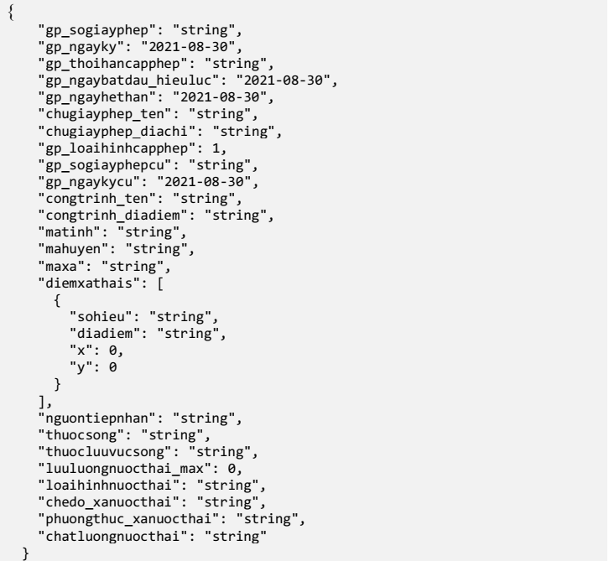
- Giấy phép khai thác, sử dụng nước mặt:
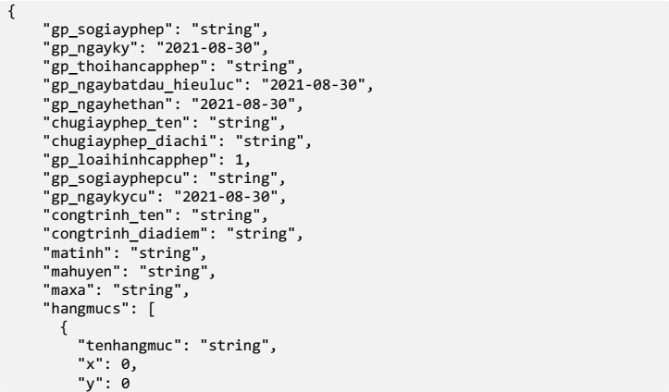
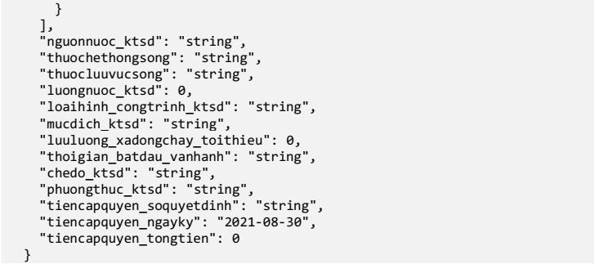
- Giấy phép khai thác, sử dụng nước biển:
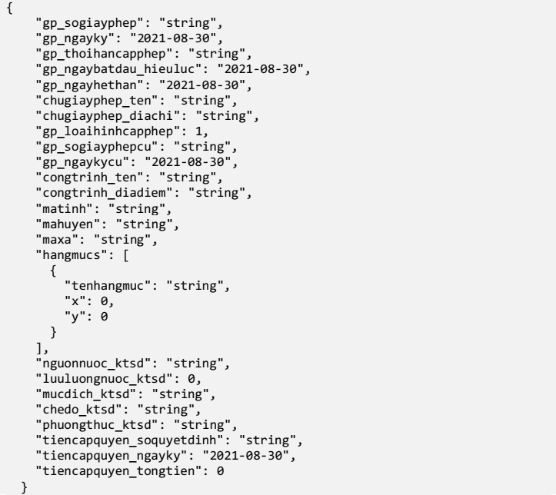
- Giấy phép khai thác, sử dụng nước dưới đất:
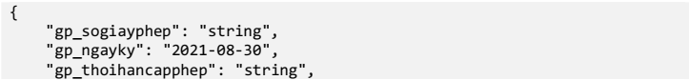
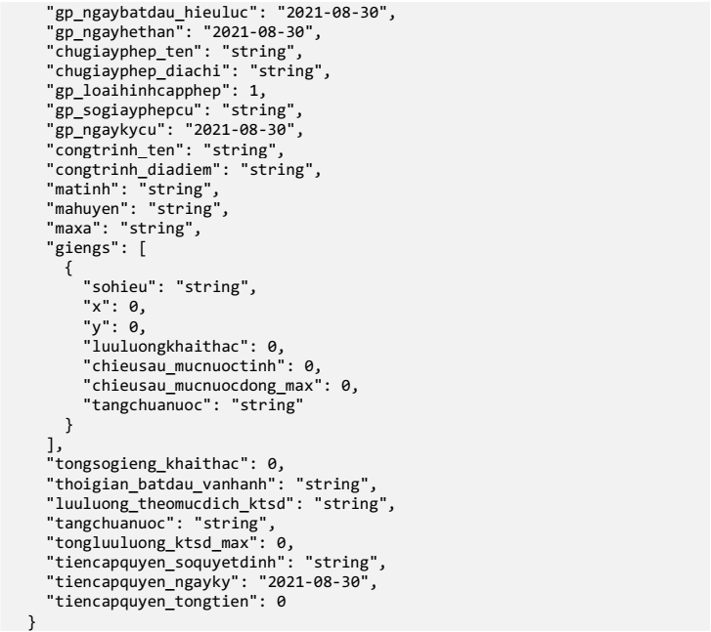
- Giấy phép thăm dò nước dưới đất:
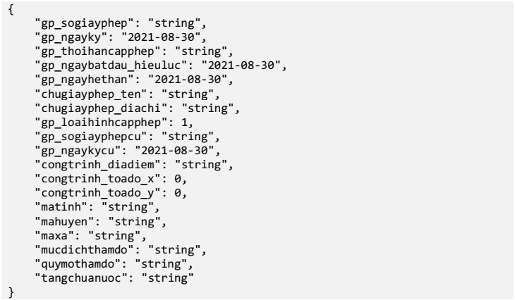
- Giấy phép hành nghề khoan nước dưới đất:
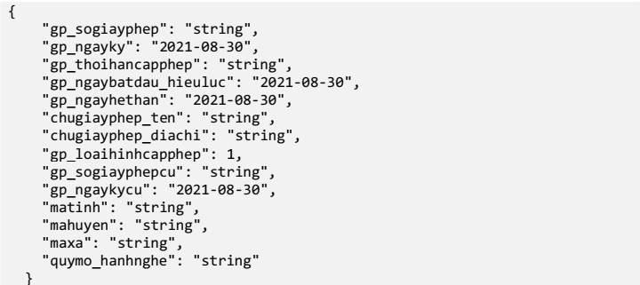
- Thông tin về Trạm quan trắc/điểm quan trắc:
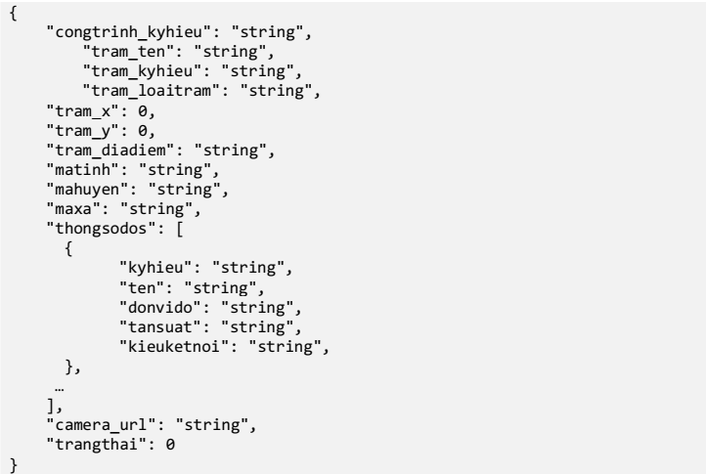
- Thông tin số liệu đo đạc, quan trắc:
+ Số liệu đo đạc, quan trắc hiện thời theo công trình:
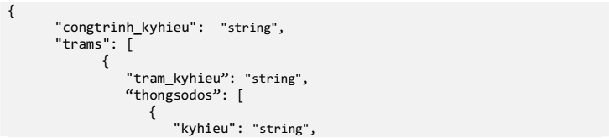
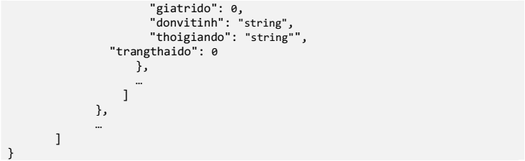
+ Số liệu đo đạc, quan trắc theo trạm quan trắc:
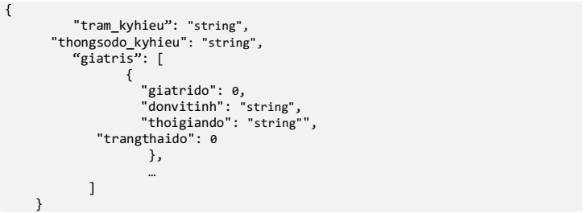

PHỤ LỤC II
YÊU CẦU VỀ HỆ THỐNG CƠ SỞ DỮ LIỆU GIÁM SÁT
(Ban hành kèm theo Thông tư số 17/2021/TT-BTNMT ngày 14/10/2021 của Bộ trưởng Bộ Tài nguyên và Môi trường)
Cơ sở dữ liệu của hệ thống giám sát cần quản lý các thông tin chủ yếu sau:
I. Thông tin giấy phép tài nguyên nước dùng chung của trung ương và địa phương
1. Cấu trúc thông tin giấy phép khai thác, sử dụng nước mặt
Tên trường thông tin | Kiểu dữ liệu | Mô tả
Giấy phép khai thác, sử dụng nước mặt
Số giấy phép | String | Số giấy phép. Ví dụ: 206/GP-UBND
Ngày ký giấy phép | DateTime | Ngày/tháng/năm ký Giấy phép
Thời hạn cấp phép | String | Thời hạn cấp phép của giấy phép. Ví dụ: 5 năm
Ngày hết hạn | DateTime | Ngày/tháng/năm giấy phép hết hạn
Ngày bắt đầu hiệu lực | DateTime | Ngày/tháng/năm giấy phép có hiệu lực
Tên chủ giấy phép | String | Tên của chủ giấy phép
Địa chỉ chủ giấy phép | String | Địa chỉ của chủ giấy phép
Loại hình cấp phép | Integer | Loại hình cấp phép của giấy phép, gồm:  1: Cấp mới;2: Cấp lại; 3: Gia hạn; 4: Điều chỉnh
Số giấy phép cũ | String | Lịch sử cấp phép - số giấy phép cũ
Ngày ký giấy phép cũ | DateTime | Lịch sử cấp phép - ngày ký giấy phép cũ
Tên công trình | String | Tên của công trình
Địa điểm công trình | String | Vị trí của công trình (xã, huyện, tỉnh)
Mã tỉnh | String | Mã tỉnh theo danh mục đơn vị hành chính của Tổng cục Thống kê
Mã huyện | String | Mã huyện theo danh mục đơn vị hành chính của Tổng cục Thống kê
Mã xã | String | Mã xã theo danh mục đơn vị hành chính của Tổng cục Thống kê
Danh sách hạng mục | Hạng mục công trình | Những hạng mục chính của công trình (đập, cửa lấy nước, nhà máy,...)
Nguồn nước khai thác, sử dụng | String | Nguồn nước khai thác, sử dụng: tên sông/ suối/ kênh/ rạch/ hồ/ ao/ đầm/ phá; nêu rõ sông/suối là phụ lưu, phân lưu, thuộc hệ thống sông nào; trường hợp công trình có chuyển nước thì nêu rõ cả tên nguồn nước tiếp nhận.
Thuộc hệ thống sông | String | Thuộc hệ thống sông. Ví dụ: sông Hồng
Thuộc lưu vực sông | String | Thuộc lưu vực sông. VD: Sông Hồng
Lượng nước khai thác, sử dụng | Float | Lượng nước khai thác, sử dụng được cấp phép
Loại hình công trình khai thác, sử dụng nước | String | Mô tả loại hình công trình khai thác, sử dụng nước (Thủy điện; Hồ chứa; Trạm bơm; Bai đập; Cống; Trạm cấp nước; Nhà máy nước)
Mục đích khai thác, sử dụng nước | String | Mô tả mục đích khai thác, sử dụng nước: cấp nước sinh hoạt, tưới, sản xuất công nghiệp, phát điện, nuôi trồng thủy sản...Trường hợp công trình khai thác, sử dụng nước cho nhiều mục đích thì nêu rõ từng mục đích sử dụng
Lưu lượng xả dòng chảy tối thiểu | Float | Lưu lượng xả dòng chảy tối thiểu (m³/s). Lưu ý: chỉ áp dụng với loại hình công trình có hồ chứa, đập dâng
Thời gian bắt đầu vận hành | String | Ngày/tháng/năm công trình bắt đầu đi vào vận hành
Chế độ khai thác, sử dụng nước mặt | String | Chế độ khai thác, sử dụng nước mặt: trình bày chế độ khai thác, sử dụng nước của công trình cho từng mục đích theo các thời kỳ trong năm (thời gian, lưu lượng và lượng nước khai thác trung bình, lớn nhất và nhỏ nhất)
Phương thức khai thác, sử dụng nước mặt | String | Phương thức khai thác, sử dụng nước mặt: mô tả phương thức lấy nước, dẫn nước, chuyển nước bằng các hạng mục chính của công trình
Số quyết định phê duyệt tiền cấp quyền khai thác | String | Số quyết định phê duyệt: Ví dụ: 200/QĐ-TNN
Ngày ký quyết định tiền cấp quyền khai thác | DateTime | Ngày/tháng/năm ký quyết định
Tổng số tiền cấp quyền khai thác | BigInt | Tổng số tiền cấp quyền khai thác tài nguyên nước được phê duyệt (đồng)
Hạng mục công trình
Tên hạng mục | String | Tên hạng mục
X | Float | Tọa độ X
Y | Float | Tọa độ Y
2. Cấu trúc thông tin giấy phép khai thác, sử dụng nước dưới đất
Tên trường thông tin | Kiểu dữ liệu | Mô tả
Giấy phép khai thác, sử dụng nước dưới đất
Số giấy phép | String | Số giấy phép. Ví dụ: 206/GP-UBND
Ngày ký giấy phép | DateTime | Ngày/tháng/năm ký Giấy phép
Ngày bắt đầu hiệu lực | DateTime | Ngày/tháng/năm giấy phép có hiệu lực
Thời gian cấp phép | String | Thời gian cấp phép. VD: 5 năm
Ngày hết hạn | DateTime | Ngày/tháng/năm Giấy phép hết hiệu lực
Tên chủ giấy phép | String | Tên của chủ giấy phép
Địa chỉ chủ giấy phép | String | Địa chỉ của chủ giấy phép
Loại hình cấp phép | Integer | Loại hình cấp phép của giấy phép, gồm:  1: Cấp mới;2: Cấp lại; 3: Gia hạn; 4: Điều chỉnh
Số giấy phép cũ | String | Lịch sử cấp phép - số giấy phép cũ
Ngày ký giấy phép cũ | DateTime | Lịch sử cấp phép - ngày ký giấy phép cũ
Tên công trình | String | Tên của công trình
Địa điểm công trình | String | Vị trí của công trình (xã, huyện, tỉnh)
Mã tỉnh | String | Mã tỉnh theo danh mục đơn vị hành chính của Tổng cục Thống kê
Mã huyện | String | Mã huyện theo danh mục đơn vị hành chính của Tổng cục Thống kê
Mã xã | String | Mã xã theo danh mục đơn vị hành chính của Tổng cục Thống kê
Danh sách giếng | Giếng | Danh sách giếng
Tổng số giếng khai thác | Integer | Tổng số giếng khai thác
Thời gian bắt đầu vận hành | String | Ngày/tháng/năm công trình bắt đầu đi vào vận hành
Lưu lượng nước khai thác theo từng mục đích khai thác, sử dụng | String | Lưu lượng nước khai thác theo từng mục đích khai thác, sử dụng nước dưới đất
Tầng chứa nước khai thác | String | Tên tầng chứa nước khai thác. Ví dụ: Holocen (qh)
Tổng lưu lượng khai thác, sử dụng lớn nhất | Float | Tổng lưu lượng khai thác lớn nhất (m³/ngày đêm)
Số quyết định phê duyệt tiền cấp quyền khai thác | String | Số quyết định phê duyệt: Ví dụ: 100/QĐ-TNN
Ngày ký quyết định tiền cấp quyền khai thác | DateTime | Ngày/tháng/năm ký quyết định
Tổng số tiền cấp quyền khai thác | BigInt | Tổng số tiền cấp quyền khai thác tài nguyên nước được phê duyệt (đồng)
Giếng
Số hiệu giếng | String | Số hiệu giếng
X | Float | Tọa độ X
Y | Float | Tọa độ Y
Lưu lượng khai thác | Float | Lưu lượng khai thác (m³/ngày đêm)
Chiều sâu mực nước tĩnh | Float | Chiều sâu mực nước tĩnh (m)
Chiều sâu mực nước động lớn nhất cho phép | Float | Chiều sâu mực nước động lớn nhất cho phép (m)
Tầng chứa nước khai thác | String | Tầng chứa nước khai thác
3. Cấu trúc thông tin giấy phép khai thác, sử dụng nước biển
Tên trường thông tin | Kiểu dữ liệu | Mô tả
Giấy phép khai thác, sử dụng nước biển
Số giấy phép | String | Số giấy phép. Ví dụ: 206/GP-UBND
Ngày ký giấy phép | DateTime | Ngày/tháng/năm ký Giấy phép
Thời hạn cấp phép | String | Thời hạn cấp phép của giấy phép. Ví dụ: 5 năm
Ngày bắt đầu hiệu lực | DateTime | Ngày/tháng/năm giấy phép có hiệu lực
Ngày hết hạn | DateTime | Ngày/tháng/năm Giấy phép hết hiệu lực
Tên chủ giấy phép | String | Tên của chủ giấy phép
Địa chỉ chủ giấy phép | String | Địa chỉ của chủ giấy phép
Loại hình cấp phép | Integer | Loại hình cấp phép của giấy phép, gồm:  1: Cấp mới; 2: Cấp lại; 3: Gia hạn; 4: Điều chỉnh
Số giấy phép cũ | String | Lịch sử cấp phép - số giấy phép cũ
Ngày ký giấy phép cũ | DateTime | Lịch sử cấp phép - ngày ký giấy phép cũ
Tên công trình | String | Tên của công trình
Địa điểm công trình | String | Vị trí của công trình (xã, huyện, tỉnh)
Mã tỉnh | String | Mã tỉnh theo danh mục đơn vị hành chính của Tổng cục Thống kê
Mã huyện | String | Mã huyện theo danh mục đơn vị hành chính của Tổng cục Thống kê
Mã xã | String | Mã xã theo danh mục đơn vị hành chính của Tổng cục Thống kê
Danh sách hạng mục | Hạng mục công trình | Danh sách hạng mục công trình
Nguồn nước khai thác | String | Nguồn nước khai thác. Ví dụ: cửa biển Hàm Thuận
Thời gian bắt đầu vận hành | String | Ngày/tháng/năm công trình bắt đầu đi vào vận hành
Lưu lượng nước khai thác sử dụng | Float | Lưu lượng nước khai thác sử dụng (m³/ng.đêm)
Mục đích khai thác, sử dụng nước | String | Mô tả mục đích khai thác, sử dụng nước
Chế độ khai thác sử dụng | String | Mô tả chế độ khai thác sử dụng
Phương thức khai thác, sử dụng | String | Phương thức khai thác, sử dụng nước biển
Hạng mục công trình
Tên hạng mục | String |  | Tên hạng mục
X | Float |  | Tọa độ X
Y | Float |  | Tọa độ Y
4. Cấu trúc Thông tin giấy phép xả nước thải vào nguồn nước (được cấp trước ngày 01 tháng 01 năm 2022 và còn hiệu lực)
Tên trường thông tin | Kiểu dữ liệu | Mô tả
Giấy phép xả nước thải
Số giấy phép | String | Số giấy phép. Ví dụ: 206/GP-UBND
Ngày ký giấy phép | DateTime | Ngày/tháng/năm ký Giấy phép
Thời hạn cấp phép | String | Thời hạn cấp phép của giấy phép. Ví dụ: 5 năm
Ngày bắt đầu hiệu lực | DateTime | Ngày/tháng/năm giấy phép có hiệu lực
Ngày hết hạn | DateTime | Ngày/tháng/năm Giấy phép hết hiệu lực
Tên chủ giấy phép | String | Tên của chủ giấy phép
Địa chỉ chủ giấy phép | String | Địa chỉ của chủ giấy phép
Loại hình cấp phép | Integer | Loại hình cấp phép của giấy phép, gồm:  1: Cấp mới; 2: Cấp lại; 3: Gia hạn; 4: Điều chỉnh
Số giấy phép cũ | String | Lịch sử cấp phép - số giấy phép cũ
Ngày ký giấy phép cũ | DateTime | Lịch sử cấp phép - ngày ký giấy phép cũ
Tên công trình | String | Tên của công trình
Địa điểm công trình | String | Vị trí của công trình (xã, huyện, tỉnh)
Mã tỉnh | String | Mã tỉnh theo danh mục đơn vị hành chính của Tổng cục Thống kê
Mã huyện | String | Mã huyện theo danh mục đơn vị hành chính của Tổng cục Thống kê
Mã xã | String | Mã xã theo danh mục đơn vị hành chính của Tổng cục Thống kê
Thời gian bắt đầu vận hành | String | Ngày/tháng/năm công trình bắt đầu đi vào vận hành
Danh sách điểm xả thải | Điểm xả thải | Danh sách điểm xả thải
Nguồn tiếp nhận | String | Nguồn tiếp nhận nước thải. Ví dụ: suối Sập
Thuộc sông | String | Thuộc sông. Ví dụ: Sông Hồng
Thuộc lưu vực sông | String | Thuộc lưu vực sông. Ví dụ: Sông Hồng
Lưu lượng nước thải lớn nhất | Float | Lưu lượng nước thải lớn nhất (m³/ng.đêm)
Loại hình nước thải | String | Mô tả loại hình nước thải. Ví dụ: Nước thải công nghiệp
Chế độ xả nước thải | String | Mô tả chế độ xả nước thải (liên tục, giờ/ng.đêm). Ví dụ: liên tục, 24 giờ/ngày đêm
Phương thức xả nước thải | String | Mô tả phương thức xả nước thải. Ví dụ: tự chảy, xả mặt, xả ven bờ
Chất lượng nước thải | String | Mô tả chất lượng nước thải qui định trong giấy phép. Ví dụ: Không vượt QCVN 40:2011/BTNMT loại B,Kq=0.9;Kf=0.9
Điểm xả thải
Số hiệu | String | Số hiệu điểm xả thải
Địa điểm | String | Địa điểm xả thải
X | Float | Tọa độ X
Y | Float | Tọa độ Y
5. Cấu trúc thông tin giấy phép thăm dò nước dưới đất
Tên trường thông tin | Kiểu dữ liệu | Mô tả
Giấy phép thăm dò nước dưới đất
Số giấy phép | String | Số giấy phép. Ví dụ: 206/GP-UBND
Ngày ký giấy phép | DateTime | Ngày/tháng/năm ký Giấy phép
Thời hạn cấp phép | String | Thời hạn cấp phép của giấy phép. Ví dụ: 5 năm
Ngày bắt đầu hiệu lực | DateTime | Ngày/tháng/năm giấy phép có hiệu lực
Ngày hết hạn | DateTime | Ngày/tháng/năm Giấy phép hết hiệu lực
Tên chủ giấy phép | String | Tên của chủ giấy phép
Địa chỉ chủ giấy phép | String | Địa chỉ của chủ giấy phép
Loại hình cấp phép | Integer | Loại hình cấp phép của giấy phép, gồm:  1: Cấp mới; 2: Cấp lại; 3: Gia hạn; 4: Điều chỉnh
Số giấy phép cũ | String | Lịch sử cấp phép - số giấy phép cũ
Ngày ký giấy phép cũ | DateTime | Lịch sử cấp phép - ngày ký giấy phép cũ
Tên công trình | String | Tên của công trình
Địa điểm công trình | String | Vị trí của công trình (xã, huyện, tỉnh)
Mã tỉnh | String | Mã tỉnh theo danh mục đơn vị hành chính của Tổng cục Thống kê
Mã huyện | String | Mã huyện theo danh mục đơn vị hành chính của Tổng cục Thống kê
Mã xã | String | Mã xã theo danh mục đơn vị hành chính của Tổng cục Thống kê
Mục đích thăm dò | String | Mục đích của việc thăm dò nước dưới đất
Quy mô thăm dò | String | Số lượng giếng, tổng lưu lượng nước thăm dò
Tầng chứa nước thăm dò | String | Tên tầng chứa nước thăm dò. Ví dụ: Holocen (qh)
6. Cấu trúc thông tin giấy phép hành nghề khoan nước dưới đất
Tên trường thông tin | Kiểu dữ liệu | Mô tả
Giấy phép hành nghề khoan nước dưới đất
Số giấy phép | String | Số giấy phép. Ví dụ: 206/GP-UBND
Ngày ký giấy phép | DateTime | Ngày/tháng/năm ký Giấy phép
Thời hạn cấp phép | String | Thời hạn cấp phép của giấy phép. Ví dụ: 5 năm
Ngày bắt đầu hiệu lực | DateTime | Ngày/tháng/năm giấy phép có hiệu lực
Ngày hết hạn | DateTime | Ngày/tháng/năm Giấy phép hết hiệu lực
Tên chủ giấy phép | String | Tên của chủ giấy phép
Địa chỉ chủ giấy phép | String | Địa chỉ của chủ giấy phép
Loại hình cấp phép | Integer | Loại hình cấp phép của giấy phép, gồm:  1: Cấp mới; 2: Cấp lại; 3: Gia hạn; 4: Điều chỉnh
Mã tỉnh | String | Mã tỉnh theo danh mục đơn vị hành chính của Tổng cục Thống kê
Mã huyện | String | Mã huyện theo danh mục đơn vị hành chính của Tổng cục Thống kê
Mã xã | String | Mã xã theo danh mục đơn vị hành chính của Tổng cục Thống kê
Quy mô hành nghề | String | Quy mô hành nghề (nhỏ, vừa, lớn)
II. Thông tin trạm quan trắc, thông số đo và số liệu đo của công trình khai thác tài nguyên nước
Tên trường thông tin | Kiểu dữ liệu | Mô tả
Trạm quan trắc/Điểm quan trắc
Tên trạm | String | Tên trạm quan trắc
Ký hiệu | String | Ký hiệu trạm quan trắc
Loại trạm | String | Loại trạm quan trắc: Đo lưu lượng, mực nước, chất lượng nước.
Ký hiệu công trình | String | Ký hiệu công trình chứa trạm quan trắc
Vị trí | String | Vị trí của trạm (xã, huyện, tỉnh)
Mã tỉnh | String | Mã tỉnh theo danh mục đơn vị hành chính của Tổng cục Thống kê
Mã huyện | String | Mã huyện theo danh mục đơn vị hành chính của Tổng cục Thống kê
Mã xã | String | Mã xã theo danh mục đơn vị hành chính của Tổng cục Thống kê
Tọa độ X | Float | Tọa độ X của trạm theo hệ quy chiếu tương ứng
Tọa độ Y | Float | Tọa độ Y của trạm theo hệ quy chiếu tương ứng
Thông số | Thông số đo | Các thông số đo của trạm quan trắc
Đường dẫn Camera | String | Đường dẫn Camera của trạm quan trắc
Trạng thái | Int | Trạng thái hoạt động của trạm quan trắc: 0 - Chưa hoạt động, 1 - Đang hoạt động, 2 - Dừng hoạt động
Thông số đo
Tên thông số | String | Tên của thông số đo
Ký hiệu | String | Ký hiệu thông số đo
Đơn vị đo | String | Đơn vị tính của thông số đo
Tần suất | String | Tần suất truyền dữ liệu
Kiểu kết nối | Int | Kiểu kết nối truyền số liệu: 0 - FTP, 1 - Webservice, 2 - Nhập định kỳ
Số liệu đo
Kiệu hiệu trạm | String | Ký hiệu trạm quan trắc
Ký hiệu thông số | String | Ký hiệu thông số đo
Giá trị đo | Float | Giá trị đo của thông số
Đơn vị tính | String | Đơn vị tính của thông số đo
Thời gian đo | DateTime | Thời gian đo
Trạng thái thiết bị | String | Trạng thái của thiết bị đo: 00 - Đang đo , 01 - Hiệu chuẩn, 02 - Lỗi thiết bị
Ngoài các thông tin dữ liệu nêu trên còn các bảng dữ liệu phục vụ nghiệp vụ giám sát khai thác, sử dụng tài nguyên nước như: các bảng danh mục, cấu hình trạm quan trắc, bảng dữ liệu giám sát, thông báo, cảnh báo… đơn vị xây dựng hệ thống có trách nhiệm thiết kế cho phù hợp.

PHỤ LỤC III
YÊU CẦU ĐỐI VỚI THIẾT BỊ/HỆ THỐNG NHẬN, TRUYỀN VÀ QUẢN LÝ DỮ LIỆU TẠI CƠ SỞ KHAI THÁC, SỬ DỤNG TÀI NGUYÊN NƯỚC
(Ban hành kèm theo Thông tư số 17/2021/TT-BTNMT ngày 14/10/2021 của Bộ trưởng Bộ Tài nguyên và Môi trường)
I. Yêu cầu đối với hệ thống nhận, truyền và quản lý dữ liệu (data logger)
Hệ thống nhận, truyền và quản lý dữ liệu tại các cơ sở lắp đặt thiết bị quan trắc tài nguyên nước tự động, liên tục phải đáp ứng các yêu cầu tối thiểu như sau:
1. Việc nhận, lưu giữ và quản lý dữ liệu quan trắc tài nguyên nước tại data logger:
a) Hệ thống phải kết nối trực tiếp đến các thiết bị đo, phân tích, bộ điều khiển (data controller), không kết nối thông qua thiết bị khác; mô hình theo mục 1 phần II của phụ lục này;
b) Tín hiệu đầu ra của hệ thống là dạng số (digital);
c) Bảo đảm lưu giữ liên tục ít nhất là 30 ngày dữ liệu gần nhất. Các dữ liệu lưu giữ tối thiểu gồm: thông số đo, kết quả đo, đơn vị đo, thời gian đo, trạng thái của thiết bị đo (đang đo, hiệu chuẩn và báo lỗi thiết bị);
d) Bảo đảm hiển thị và trích xuất dữ liệu tại hệ thống nhận, truyền và quản lý dữ liệu tại cơ sở.
2. Việc truyền dữ liệu quan trắc tài nguyên nước:
a) Truyền dữ liệu theo phương thức FTP, SFTP, FTPS hoặc Web Service (khuyến nghị dùng phương thức Web Service) tới hệ thống giám sát của Cơ quan tiếp nhận dữ liệu quan trắc, không cho phép truyền dữ liệu qua hệ thống trung gian. Định dạng và nội dung dữ liệu được quy định tại mục 4 phần II của Phụ lục này;
b) Dữ liệu phải được truyền theo thời gian thực chậm nhất sau 05 phút khi kết quả quan trắc được hệ thống trả ra;
c) Bảo đảm đồng bộ thời gian thực theo chuẩn quốc tế múi giờ Việt Nam (GMT+7);
d) Trường hợp việc truyền dữ liệu bị gián đoạn, ngay sau khi phục hồi, hệ thống phải tự động thực hiện truyền các dữ liệu của khoảng thời gian bị gián đoạn (truyền bù). Trong trường hợp truyền dữ liệu bị gián đoạn quá 12 tiếng, đơn vị vận hành hệ thống phải có thông báo ngay bằng văn bản hoặc thư điện tử (email) về nguyên nhân, các biện pháp khắc phục về sự cố gián đoạn này với cơ quan tiếp nhận dữ liệu quan trắc tài nguyên nước;
đ) Cơ sở và các đơn vị vận hành hệ thống phải bảo đảm và chịu trách nhiệm về bảo mật, tính toàn vẹn của dữ liệu, thông tin kết nối tới hệ thống giám sát.
II. Yêu cầu về chuẩn dữ liệu, truyền dữ liệu từ các trạm quan trắc tự động về hệ thống giám sát
1. Chuẩn thiết bị và mô hình chung cho thiết bị quan trắc:
a) Mô hình chung:
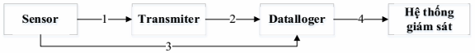
b) Bảng yêu cầu chuẩn định dạng:
Yêu cầu/Trạm | Yêu cầu định dạng các khu vực
Loại Trạm Đo | 1 | 2 | 3 | 4
- Đo mực nước gồm đo mực nước hồ (trước và sau đập), đo mực nước trong giếng khai thác nước dưới đất;  - Đo lưu lượng qua nhà máy, lưu lượng qua tràn, lưu lượng xả dòng chảy tối thiểu, lưu lượng khai thác nước mặt và nước dưới đất. | Analog 4- 20mA hoặc Modbus RTU | Analog 4- 20mA, Modbus RTU, Modbus TCP/IP | Analog 4- 20mA hoặc Modbus RTU | File text thông qua giao thức FTP hoặc định dạng Json thông qua Webservice
2. Camera giám sát:
a) Camera có hỗ trợ chuẩn nén hình ảnh: H264 hoặc H265;
b) Camera hỗ trợ giao thức truyền tin thời gian thực: RTSP và có khả năng thay đổi cổng (port) mặc định như 554, 555 hoặc các cổng khác;
c) Cấu hình camera mở cổng RTSP theo dải từ 5000 đến 5200 ra Internet qua IP tĩnh;
d) Camera hỗ trợ đồng bộ thời gian thực theo múi giờ GMT +7;
đ) Hỗ trợ các chuẩn điều khiển từ xa (chụp hình, quay phim) theo chuẩn OnVif.
3. Yêu cầu về hạ tầng mạng truyền thông:
a) Đường truyền: Internet;
b) Tốc độ đường truyền:
- Đối với vị trí không tích hợp camera: tối thiểu ở mức 8 MB/s;
- Đối với vị trí có tích hợp camera: tối thiểu 24 MB/s cho mỗi camera.
c) Thời gian lưu trữ đối với Camera: Tối thiểu 30 ngày.
4. Yêu cầu chuẩn dữ liệu, truyền dữ liệu:
a) Quy định chung:
- MaTinh (*): Tên viết tắt của tỉnh nơi trạm quan trắc tự động được lắp đặt (Được quy định tại (*3));
- KyHieuCongTrinh (*): Tên viết tắt của công trình, viết liền không dấu, không quá 16 ký tự (doanh nghiệp tự quy ước nhưng không được thay đổi);
- KyHieuTram (*): Ghi theo ký hiệu của công trình hoặc ký hiệu của các giếng… trong giấy phép được cấp. Viết liền không dấu, không quá 16 ký tự (được quy định tại (*4));
- ThongSoDo: Là ký hiệu của thông số đo (được quy định tại (*4));
- ThoiGianGui: Là thời gian gửi file dữ liệu quan trắc (tính theo đồng hồ của bên gửi dữ liệu) chính xác đến “giây” theo định dạng yyyyMMddHHmmss (*1):
+ yyyy: là định dạng năm gồm bốn chữ số;
+ MM: là định dạng tháng gồm hai chữ số;
+ dd: là định dạng ngày gồm hai chữ số;
+ HH: là định dạng giờ gồm hai chữ số (chuẩn 24 giờ);
+ mm: là định dạng phút gồm hai chữ số;
+ ss: là định dạng giây gồm hai chữ số.
- _ (dấu phân cách): Là một ký tự Underscore (_);
- Thời gian đo: Là thời gian thực hiện đo theo khuôn dạng yyyyMMddHHmmss quy định tại (*1);
- Giá trị đo: Giá trị đo tương ứng với thông số đo;
- Đơn vị đo: Là đơn vị tính của thông số đo được quy định;
- Trạng thái thiết bị đo: (đang đo, hiệu chuẩn và báo lỗi thiết bị) được quy định bởi các mã số. Mỗi mã số tương ứng mỗi trạng thái của thiết bị đo theo bảng (*2) dưới đây:
Mã số | Trạng thái của thiết bị đo
00 | Đang đo
01 | Hiệu chuẩn
02 | Báo lỗi thiết bị
- Danh mục ký hiệu tỉnh (*3):
STT | Tên tỉnh, thành phố | Ký hiệu | STT | Tên tỉnh, thành phố | Ký hiệu
1 | An Giang | AG | 33 | Kon Tum | KT
2 | Bắc Cạn | BC | 34 | Lai Châu | LC
3 | Bình Dương | BD | 35 | Lâm Đồng | LD
4 | Bình Định | BDD | 36 | Lạng Sơn | LS
5 | Bắc Giang | BG | 37 | Lào Cai | LCa
6 | Bạc Liêu | BL | 38 | Long An | LA
7 | Bắc Ninh | BN | 39 | Nam Định | ND
8 | Bình Phước | BP | 40 | Nghệ An | NA
9 | Bến Tre | BT | 41 | Ninh Bình | NB
10 | Bình Thuận | BTh | 42 | Ninh Thuận | NT
11 | Bà Rịa-Vũng Tàu | BV | 43 | Phú Thọ | PT
12 | Cao Bằng | CB | 44 | Phú Yên | PY
13 | Cà Mau | CM | 45 | Quảng Bình | QB
14 | Cần Thơ | CT | 46 | Quảng Nam | QNa
15 | Đà Nẵng | DNa | 47 | Quảng Ngãi | QNg
16 | Đắc Lắc | DL | 48 | Quảng Ninh | QN
17 | Đắc Nông | DNo | 49 | Quảng Trị | QT
18 | Điện Biên | DB | 50 | Tp. Hồ Chí Minh | HCM
19 | Đồng Nai | DN | 51 | Sơn La | SL
20 | Đồng Tháp | DT | 52 | Sóc Trăng | ST
21 | Gia Lai | GL | 53 | Tây Ninh | TN
22 | Hà Giang | HG | 54 | Thái Bình | TB
23 | Hà Nam | HNa | 55 | Thái Nguyên | TNg
24 | Hà Nội | HN | 56 | Thanh Hóa | TH
25 | Hà Tĩnh | HT | 57 | Thừa Thiên Huế | TTH
26 | Hải Dương | HD | 58 | Tiền Giang | TG
27 | Hải Phòng | HP | 59 | Tuyên Quang | TQ
28 | Hậu Giang | HGi | 60 | Trà Vinh | TV
29 | Hòa Bình | HB | 61 | Vĩnh Long | VL
30 | Hưng Yên | HY | 62 | Vĩnh Phúc | VP
31 | Kiên Giang | KG | 63 | Yên Bái | YB
32 | Khánh Hòa | KH
- Quy định đặt ký hiệu trạm, ký hiệu thông số đo (*4)
Tên | Ký hiệu trạm quan trắc | Ký hiệu thông số đo | Ghi chú
Công trình hồ chứa để phát điện
Mực nước hồ thượng lưu | THUONGLUU | MUCNUOC | THUONGLUU: Thượng lưu
Mực nước hồ hạ lưu | HALUU | MUCNUOC | HALUU: Hạ lưu
Lưu lượng xả duy trì dòng chảy tối thiểu | DCTT | LUULUONG | DCTT: Dòng chảy tối thiểu
Lưu lượng xả qua nhà máy | NHAMAY | LUULUONG | NHAMAY: Nhà máy
Lưu lượng xả qua tràn | QUATRAN | LUULUONG | QUATRAN: Qua tràn
Công trình hồ chứa để sản xuất nông nghiệp, nuôi trồng thủy sản và mục đích khác
Mực nước hồ | HM | MUCNUOC | HM: Hạng mục
Lưu lượng xả duy trì dòng chảy tối thiểu | DCTT | LUULUONG | DCTT: Dòng chảy tối thiểu
Lưu lượng khai thác | HMKT | LUULUONG | HMKT: Hạng mục khai thác
Chất lượng nước trong quá trình khai thác theo quy định | QUANTRAC | Theo quy định của giấy phép về giám sát chất lượng nước trong quá trình khai thác | QUANTRAC: Quan trắc
Công trình cống, trạm bơm và các công trình khai thác nước mặt khác
Lưu lượng khai thác | HM | LUULUONG | HM: Hạng mục
Chất lượng nước trong quá trình khai thác theo quy định | QUANTRAC | Theo quy định của giấy phép về giám sát chất lượng nước trong quá trình khai thác | QUANTRAC: Quan trắc
Hoạt động khai thác nước dưới đất
Lưu lượng khai thác | KH | LUULUONG | KH: Số hiệu giếng trong giấy phép
Mực nước trong giếng khai thác | KH | MUCNUOC
Chất lượng nước trong quá trình khai thác | KH | Theo quy định của giấy phép về giám sát chất lượng nước trong quá trình khai thác
Mực nước giếng quan trắc | KH | MUCNUOC
Chú ý: (*) là các thông tin không được thay đổi theo thời gian. Tất cả các giá trị trong JSON gửi về đều có kiểu là String (chuỗi) ngoại trừ GiaTriDo là kiểu Double (số thực). Cơ sở khai thác, sử dụng tài nguyên nước không được truyền trùng lặp dữ liệu lên hệ thống giám sát.
5. Truyền dữ liệu tự động thông qua giao thức FTP:
a) Phương án FTP 01: Một trạm quan trắc truyền một thông số đo:
Mỗi lần một trạm quan trắc truyền dữ liệu về hệ thống (FTP Server) theo 1 file dữ liệu dạng text theo quy chuẩn sau:
- Tên tệp dữ liệu: MaTinh_KyHieuCongTrinh_KyHieuTram_ThongSoDo_ThoiGianGui.txt
- Nội dung tệp dữ liệu: Gồm nhiều dòng, mỗi dòng cách nhau bởi 1 ký tự TAB (\t) hoặc 1 ký tự , (dấu phẩy);
Thời gian đo 1 | Giá trị đo 1 | Đơn vị tính 1 | Trạng thái thiết bị đo 1
Thời gian đo 2 | Giá trị đo 2 | Đơn vị tính 2 | Trạng thái thiết bị đo 2
… | … | … | ….
- Ví dụ:
+ Tên tệp dữ liệu
HCM_nhamayheinekenVN_Gieng01_LUULUONG_20210214093230.txt
(Tệp dữ liệu về lưu lượng nước giếng 1 của Nhà máy bia Heineken Việt Nam tại Thành phố Hồ Chí Minh, được gửi vào lúc 9 giờ 32 phút 30 giây ngày 14 tháng 02 năm 2021);
+ Nội dung tệp dữ liệu:
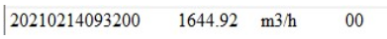
b) Phương án FTP_02: Một trạm quan trắc truyền nhiều Thông số đo:
Mỗi lần một trạm quan trắc truyền dữ liệu về hệ thống (FTP Server) theo 1 file dữ liệu dạng text theo quy chuẩn sau:
- Tên tệp dữ liệu:
MaTinh_KyHieuCongTrinh_KyHieuTram_ThoiGianGui.txt
- Nội dung tệp dữ liệu: Gồm nhiều dòng, mỗi dòng cách nhau bởi 1 ký tự TAB (\t) hoặc 1 ký tự , (dấu phẩy);
Thông số đo 1 | Giá trị đo 1 | Đơn vị tính 1 | Thời gian đo 1 | Trạng thái thiết bị đo 1
Thông số đo 2 | Giá trị đo 2 | Đơn vị tính 2 | Thời gian đo 2 | Trạng thái thiết bị đo 2
… | … | … | … | ….
- Ví dụ:
+ Tên tệp dữ liệu:
HCM_nhamayheinekenVN_Gieng01_20210214093230.txt
(Tệp dữ liệu về thông số nước giếng 1 của Nhà máy bia Heineken Việt Nam tại Thành phố Hồ Chí Minh, được gửi vào lúc 9 giờ 32 phút 30 giây ngày 14 tháng 02 năm 2021);
+ Nội dung tệp dữ liệu:
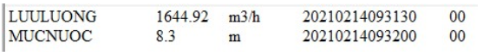
c) Phương án FTP_03: Tổng hợp nhiều thông số đo của nhiều trạm quan trắc rồi truyền:
Mỗi lần một trạm quan trắc truyền dữ liệu về hệ thống (FTP Server) theo 1 file dữ liệu dạng text theo quy chuẩn sau:
- Tên tệp dữ liệu: MaTinh_TenCongTrinh_ThoiGianGui.txt
- Nội dung tệp dữ liệu: Gồm nhiều dòng, mỗi dòng cách nhau bởi 1 ký tự TAB (\t) hoặc 1 ký tự , (dấu phẩy).
Ký hiệu trạm 1 | Thông số đo 1 | Giá trị đo | Đơn vị tính | Thời gian đo | Trạng thái thiết bị đo
Ký hiệu trạm 2 | Thông số đo 2 | Giá trị đo | Đơn vị tính | Thời gian đo | Trạng thái thiết bị đo
… | … | … | … | … | ….
- Ví dụ:
+ Tên tệp dữ liệu:
HCM_nhamayheinekenVN_ 20210214093330.txt
(Tệp dữ liệu về thông số tổng hợp của Nhà máy bia Heineken Việt Nam tại Thành phố Hồ Chí Minh, được gửi vào lúc 9 giờ 33 phút 30 giây ngày 14 tháng 02 năm 2021);
+ Nội dung tệp dữ liệu:
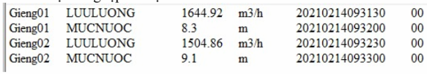
6. Truyền dữ liệu tự động thông qua giao thức WebService:
a) Phương án WebService_01: Một trạm quan trắc truyền một Thông số đo:
(Lưu ý không truyền trùng lặp dữ liệu, mỗi lần truyền là một lần gọi service).
Mỗi lần một Trạm quan trắc truyền dữ liệu về hệ thống thông qua WebService theo 1 cấu trúc dữ liệu dạng JSON (JavaScript Object Notation) theo quy chuẩn sau:
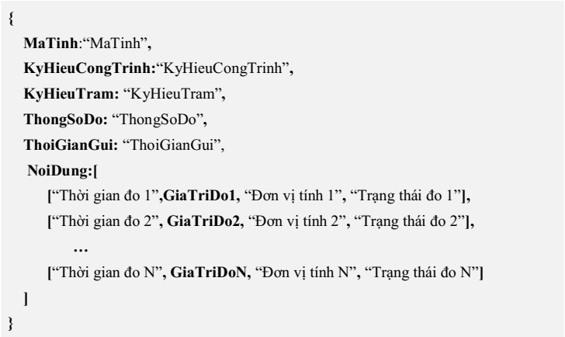
b) Phương án WebService_02: Một trạm quan trắc truyền nhiều Thông số đo:
Mỗi lần một trạm quan trắc truyền dữ liệu về hệ thống thông qua WebService theo một cấu trúc dữ liệu dạng JSON (JavaScript Object Notation) theo quy chuẩn sau:
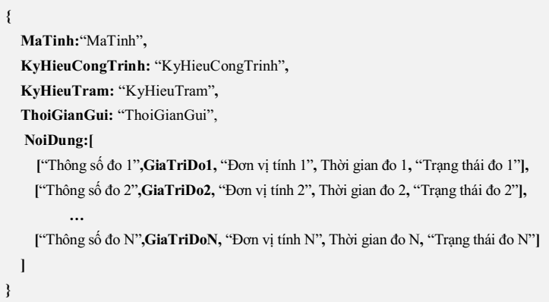
c) Phương án WebService_03: Tổng hợp nhiều thông số đo của nhiều trạm quan trắc rồi truyền:
Mỗi lần một Công trình quan trắc truyền dữ liệu về hệ thống thông qua WebService theo một cấu trúc dữ liệu dạng JSON (JavaScript Object Notation) theo quy chuẩn sau:
